Referat fra møte i Låven på Kasa 12. mars 2018

26 personer var tilstede i Låven på Kasa denne mandagskvelden. Marit Ø Trønnes og hennes mann Magne Jensen var førstemann ut. Vi fikk høre Marit sin sterke og ærlige historie om livet før og etter terrorangrepet på Utøya 22.juli 2011. Hun mistet datteren sin Elisabeth og fikk hjem hardt skadde Cathrine. Magne Jensen og Marit giftet seg i 2008. Magne fortalte også om livet og hvordan familien som ble så hardt rammet, har kommet seg gjennom dagene og årene etterpå.
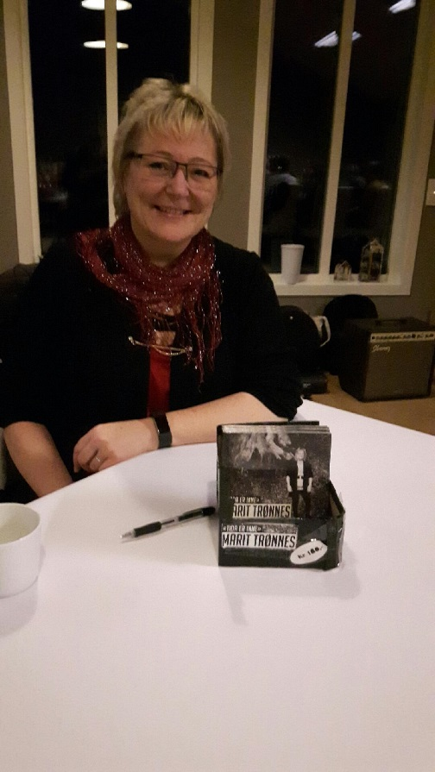
Marit har gitt ut boka: «Og det var kjærlighet»,
samt CD plata
«Tida er inne»

Flere kjøpte signert bok og CD plate.
Etter foredraget ble det servert påsmurte rundstykker, kaffe og kaker. Det var loddsalg i pausa. Gunn A. Eng informerte om de to arrangementene våre neste måned. Det blir møte på Berg Ungdomslokale onsdag 11.april og skogdag søndag 22.april. Ragnhild L Stordahl og Kirsti Molteberg har vært på kretsmøte på Rokke Skole. Det var Berg BK som var arrangør denne gang. På dette møtet deltok Aremark, Torpedal&Asak samt Idd&Enningdalen i tillegg til Berg Bygdekvinnelag. På Inspirasjonskvelden i Filadelfiakirken i Sarpsborg var det ca. 20 stk. fra Berg som dro. 8.mars arrangementet i Halden var helt fullt og fikk meget gode tilbakemeldinger fra de som var der. Lisbeth Svendsby informerte om årsmøte i Østfold Bygdekvinnelag og gratulerte samtidig Nina Garder og Anne Lovise Eriksen som begge ble valgt inn i Østfold Bygdekvinnelag sitt styre på årsmøtet i ØBK 10.mars.
Gerd Strand viste frem to flotte strikkede kofter etter oppskrifter fra «Koftemøte» tidligere.
Ragnhild Saakvitne er forholdsvis nyinnflyttet til Rokke. Hun kom på kort varsel for å fortelle om sin bedrift. Hun og mannen driver firmaet «tilhest.no» Der selger de utstyr, klær og fòr samt tilbyr personlig veiledning og rådgivning rundt samhandling mellom hest og rytter/eier og trening av hester. De leier i tillegg lokaler på Østgaard for salg av produktene sine. Butikken er åpen onsdag til fredag kl. 16-20. Da står det plakat ved veien!
Tusen takk til kjøkkenkomiteen for god servering og til Ida Perez for lån av flott lokale.

